ПРИНЯТО

на педагогическом совете МБДОУ «Детский сад № 43

«Сказка»

от 18.08.2016 г. протокол № 1

УТВЕРЖДЕНО

Заведующим МБДОУ

«Детский сад № 43 «Сказка»

С.А.Иванова

«18» августа 2016года Приказ № 61/1 - ОД от 18.08.2016 г.

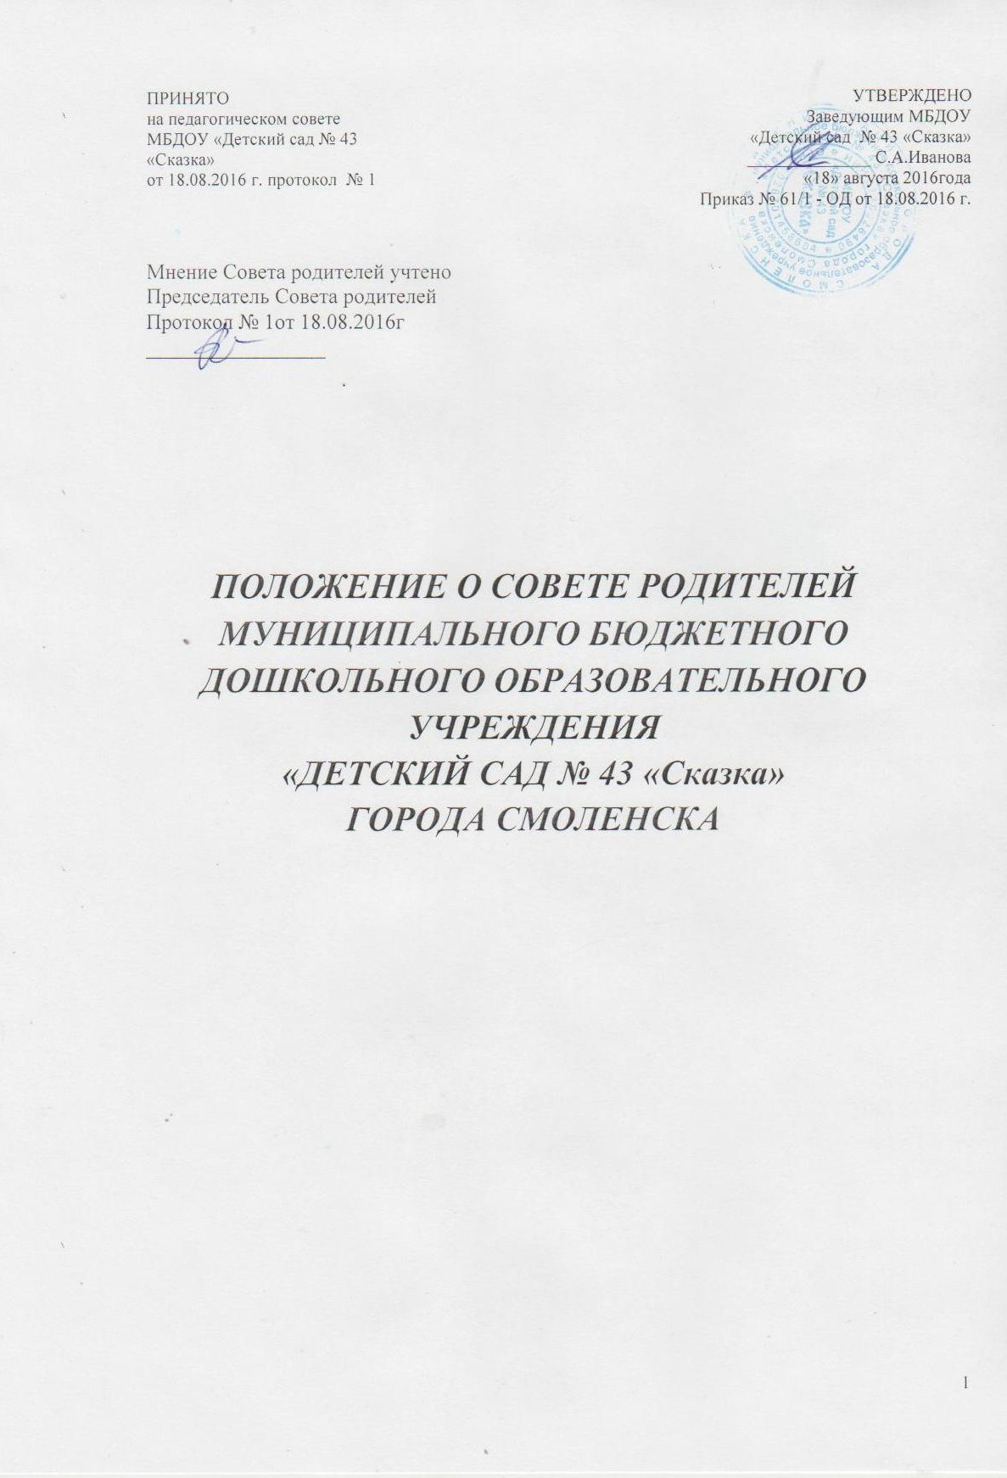

Мнение Совета родителей учтено Председатель Совета родителей Протокол № 1от 18.08.2016г

ПОЛОЖЕНИЕ О СОВЕТЕ РОДИТЕЛЕЙ МУНИЦИПАЛЬНОГО БЮДЖЕТНОГО ДОШКОЛЬНОГО ОБРАЗОВАТЕЛЬНОГО УЧРЕЖДЕНИЯ

«ДЕТСКИЙ САД № 43 «Сказка» ГОРОДА СМОЛЕНСКА

1

# Общие положения

* 1. Положение разработано для муниципального бюджетного дошкольного образовательного учреждения «Детский сад № 43 «Сказка» города Смоленска (далее – Учреждение) в соответствии с Федеральным законом от 29.12.2012 № 273-ФЗ "Об образовании в Российской Федерации", Уставом Учреждения.
  2. Совет родителей - постоянный коллегиальный орган общественного самоуправления, действующий в целях развития и совершенствования образовательного и воспитательного процесса, взаимодействия родителей, опекунов (законных представителей), общественности и Учреждения.
  3. Порядок организации и работы Совета родителей определяется настоящим положение, принимаемым Общим собранием работников и утверждаемым заведующим Учреждения.
  4. Решения Совета родителей рассматриваются на Общем собрании работников Учреждения
  5. Изменения и дополнения в настоящее положение вносятся Советом родителей и принимаются на его заседании.
  6. Срок данного положения не ограничен. Данное положение действует до принятия нового.

# Основные задачи Совета родителей

* 1. Основными задачами Совета родителей являются:
     + содействие Детскому саду в совершенствовании условий организации образовательной деятельности, охраны жизни и здоровья воспитанников;
     + содействие в организации и проведении конкурсов, соревнований и других массовых мероприятий, проводимых Детским садом;
     + содействие в совершенствовании материально-технической базы Учреждения, благоустройстве его помещений и территории;
     + организация работы с родителями (законными представителями) по вопросам образования, воспитания, оздоровления и развития воспитанников Учреждения;
     + внесение предложений по вопросам совершенствования деятельности и развития Учреждения.

# Функции Совета родителей

* 1. Совет родителей Учреждения:
     + обсуждает Устав и другие локальные акты Учреждения, ка- сающиеся взаимодействия с родительской общественностью, ре- шает вопрос о внесении в них необходимых изменений и допол- нений;
     + участвует в определении направления образовательной дея- тельности Учреждения;
     + обсуждает вопросы содержания, форм и методов образовательного процесса, планирования деятельности Учреждения;
     + вносит предложения по улучшению работы с воспитанниками, в том числе по организации дополнительных образовательных услуг;
     + заслушивает отчеты заведующего о создании условий для реализации основных образовательных программ дошкольного образования в Учреждении;
     + участвует в подведении итогов деятельности Учреждения за учебный год по вопросам работы с родителями (законными представителями);
     + принимает информацию, отчеты педагогических и медицинских работников о состоянии здоровья воспитанников, ходе реализации основных образовательных программ дошкольного образования, результатах готовности воспитанников к начальному общему образованию;
     + заслушивает доклады, информацию представителей организаций и учреждений, взаимодействующих с Учреждением по вопросам образования и оздоровления воспитанников, в том числе о проверке состояния образовательного процесса, соблюдения са- нитарно-гигиенического режима Учреждения, об охране жизни и здоровья воспитанников;
     + оказывает помощь Учреждению в работе с неблагополучными семьями;
     + принимает участие в планировании и реализации работы по охране прав и интересов воспитанников и их родителей (законных представителей) во время педагогического процесса в Уч- реждении;
     + вносит предложения по совершенствованию педагогического процесса в Учреждении;
     + содействует организации совместных с родителями (законными представителями) мероприятий в Учреждении - родительских встреч, Дней открытых дверей и др.;
     + оказывает посильную помощь Учреждению в укреплении мате- риально-технической базы, благоустройству его помещений, детских площадок и территории силами родителей (законных представителей);
     + привлекает внебюджетные и спонсорские средства, шефскую помощь заинтересованных организаций для финансовой под- держки Учреждения;
     + вместе с заведующим Учреждением принимает решение о поощрении, награждении благодарственными письмами наиболее активных представителей родителей (законных представителей).

# Права Совета родителей

* 1. Совет родителей имеет право:
     + участвовать в управлении Учреждением;
     + знакомиться с ходом и содержанием образовательного процесса в Учреждении;
     + вносить предложения по улучшению работы с воспитанниками, в том числе по организации дополнительных образовательных услуг;
     + требовать у заведующего Учреждением выполнения его решений.
  2. Каждый член Совета родителей при несогласии с решением последнего вправе высказать свое мотивированное мнение, которое должно быть занесено в протокол.

# Организация управления Советом родителей.

* 1. В состав Совета родителей входят родители (законные представители) от каждой группы воспитанников Учреждения.
  2. В необходимых случаях на заседание Совета родителей приглашаются заведующий, педагогические, медицинские и другие работники Учреждения, представители общественных организаций, учреждений, родители (законные представители), представители Учредителя. Не- обходимость их приглашения определяется председателем Совета родителей.

Приглашенные на заседание Совета родителей пользуются правом совещательного голоса.

* 1. Возглавляет Совет родителей председатель, избираемый из числа его членов путем открытого голосования простым большинством голосов сроком на один учебный год.
  2. Обязанности по организации и проведению заседаний Родительского комитета возлагаются на его председателя. Председатель Родительского комитета:
     + организует деятельность Родительского комитета;
     + информирует членов Родительского комитета о предстоящем заседании не менее чем за 14 дней до его проведения;
     + определяет повестку дня заседаний Родительского комитета;
     + контролирует выполнение решений Родительского комитета;
     + взаимодействует с председателями Родительских комитетов групп;
     + взаимодействует с заведующим Учреждением по вопросам самоуправления.
  3. Совет родителей работает по плану, составляющему часть годового плана работы Учреждения.
  4. Заседания Совета родителей проводятся не реже четырех раз в год.
  5. Заседания Совета родителей правомочны, если на них присутствует не менее половины его состава.
  6. Решения Совета родителей принимаются простым большинством голосов путем открытого голосования. При равном количестве голосов решающим является голос председателя Совета родителей.
  7. Организацию выполнения решений Совета родителей осуществляет его председатель совместно с заведующим Учреждением.
  8. Непосредственным выполнением решений занимаются ответственные лица, указанные в протоколе заседания Совета родителей.

# Взаимосвязи Совета родителей с органами самоуправления Учреждения.

* 1. Совет родителей организует взаимодействие с другими органами управления Учреждения - Общим собранием работников, Педагогическим советом через:
     + участие представителей Совета родителей в заседании Общего собрания работников, Педагогического совета Учреждения;
     + представление на ознакомление Общему собранию работников, Педагогическому совету решений, принятых на заседании Совета родителей;
     + внесение предложений и дополнений по вопросам, рассмат-

риваемым на заседаниях Общего собрания работников, Педагогического совета Учреждения.

# Ответственность Совета родителей.

* 1. Совет родителей несет ответственность:
     + за выполнение, выполнение не в полном объеме или невыполнение закрепленных за ним задач и функций;
     + за соответствие принимаемых решений законодательству Российской Федерации, нормативно-правовым актам.

# Делопроизводство Совета родителей.

* 1. Заседания Совета родителей оформляются протоколом.
  2. В книге протоколов фиксируются:
     + дата проведения заседания;
     + количество присутствующих (отсутствующих) членов Совета родителей;
     + приглашенные (Ф.И.О., должность);
     + повестка дня;
     + ход обсуждения вопросов, выносимых на заседания Совета родителей;
     + предложения, рекомендации и замечания членов Совета родителей и приглашенных лиц;
     + решения Совета родителей.
  3. Протоколы заседаний подписываются председателем и секретарем Совета родителей.
  4. Нумерация протоколов ведется от начала учебного года.
  5. Книга протоколов Совета родителей нумеруется постранично, прошнуровывается, скрепляется подписью заведующего и печатью Учреждения.
  6. Книга протоколов Совета родителей хранится в делах Учреждения и передается по акту (при смене руководителя, при передаче в архив).

# Сроки полномочий Совета родителей

* 1. Срок полномочий Совета родителей - бессрочно